МБОУ «Каякентская СОШ №1»

Библиотечный урок
на тему:
«Очаг мой - Дагестан»

Провела
Библ. Темирбекова К.М-З.
Март-2021г.
Цель:
- Формирование и развитие чувства патриотизма, обосновать необходимость мирного сосуществования людей различных национальностей и религиозных конфессий.
- 2. Приобщать учеников к прекрасному, к богатому культурно-историческому наследию малой Родины.
- 4. Воспитание нравственности

Оборудование: ПК, мультимедиа-презентация, проектор, колонки, выставка книг о Дагестане, набор иллюстраций по теме классного часа.

Эпиграф:
В ладони сердце можно уместить,
Но в сердце целый мир не уместишь.
Другие страны очень хороши,
Но Дагестан дороже для души.
(Р. Гамзатов)

Звучит гимн Дагестана.
Канидат М-Запировна (библ.)
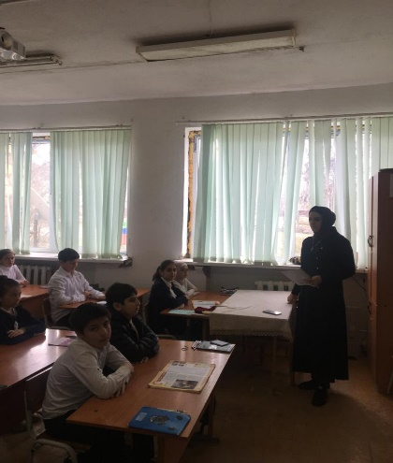
– Здравствуйте, ребята! Обычно мы начинаем урок с гимна России, а сегодня мы начали с гимна Дагестана. Как вы думаете, ребята, почему мы начали с гимна Дагестана, и кабинет оформили в таком стиле? Догадываетесь, о чём речь пойдёт на сегодняшнем классном часе? (Ответы детей)
– Да, ребята, правильно. Дагестан – это красивая горная страна, воспетая поэтами, писателями, художниками. В переводе с тюркского «Дагестан» означает «Страна гор». Такое название говорит само за себя. Большую часть республики занимают горные массивы. На вершинах гор белеют снежные папахи, в ущельях бушуют буйные водопады, а в долинах шумят стремительные реки. Славится наша малая родина уходящими в небеса вершинами гор, великолепием не тронутой рукой человека природы.
Родина! Это самое великое, самое близкое и дорогое, что есть у человека. Большая она у него или маленькая, тоже зависит от самого человека, от его знаний, умения понимать, любить и беречь Родину. Любовь к Родине сравнивают с любовью к матери. Есть такая поговорка: “Кто мать родную не полюбит, не полюбит и Родину”.
И родителей и Родину мы приобрели с момента нашего рождения. Родину, как и родителей не выбирают. Они даются человеку один раз навсегда, до конца жизни. Наши отцы и деды крепко любили свою Родину – Дагестан и твердили, что „Родина без нас может обойтись, но мы без Родины – никогда ”.
М-Саид. Стихотворение „Дагестан”.
С ним в разлуке быть мне трудно: грусть грызёт меня подсудно,
От вершин его вдали, я как тонущее судно, там, где не видать земли.
Имя дорогого края, не как муэдзин кричу,
А как будто, умирая, я последний звук шепчу.
По пути и бездорожьям, как бы ни был далеко,
Я спешу к его подножьям, будто Дагестану тоже
Без меня не так легко.

Слайд-шоу “Пейзажи Дагестана”

Канидат М-Запировна (библ.)
Нам с вами тоже выпала честь родиться в таком удивительном крае. Гордитесь, дорогие, Вы родились и растёте в славном и прекрасном краю – многонациональном Дагестане.
Расположен Дагестан на крайнем востоке Северного Кавказа, вдоль побережья Каспийского моря. Он граничит с такими братскими республиками, как Азербайджан, Грузия, Чеченская республика, Ставропольский край и Калмыкия.
Дагестан – суверенная республика в составе России. В Дагестане 10 городов, 41 сельских районов, 1639 селений, аулов и поселков.

Города Дагестана (ответы учащихся)
Махачкала | Буйнакск | Дагестанские Огни
Дербент | Избербаш | Каспийск
Кизилюрт | Кизляр | Хасавюрт
Южно-Сухокумск
Канидат М-Запировна (библ.) Один из путешественников как-то написал о Дагестане: „Племена его многочисленнее, чем племена любого большого государства. Каждая гора заселена своим племенем, каждая деревня говорит особенным наречием, непонятным для других”.
Дагестан — это не просто Страна гор. Прежде всего, это страна многочисленных языков и народов, количество которых, несмотря на все усилия ученых мира, до сих пор не установлено достоверно. И у каждого народа свои прославленные аулы. Один аул известен гончарами, другой – знаменитыми мастерами резьбы по камню, третий – сапожниками, четвертый – кузнецами. В одном ауле - хорошие строители мостов и дорог, в другом - прославленные мастера холодного и огнестрельного оружия. Этот аул славен качеством своего зерна, тот – прекрасными яблоками, а другой – капустой и картошкой. В этом ауле ткут ковры, радующие глаз, в другом делают платки и меховые шапки. Одни аулы гордятся учеными, вторые – знатоками арабского языка, третьи – канатоходцами, четвертые танцорами и музыкантами. Каждый аул – это маленький мир со своим прошлым, настоящим и будущим. Каждый аул – это уникальный уголок Дагестана, в то же время неразрывно связанный с другими аулами общностью судьбы и истории.
Салимат.
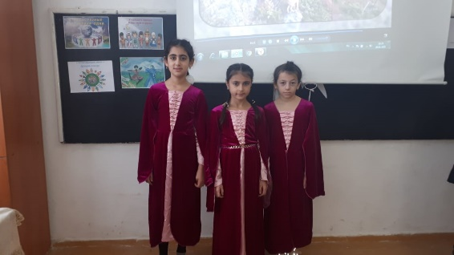
Цахурцы, Лакцы, Кумыки, Аварцы,
Каспийск, Махачкала, Дербент, Кизляр.
Переплетением городов и наций,
Прославился прекрасный Дагестан.
Лезгин, Рутулец, Табасаран, Агулец,
Даргинец брат, плечом к плечу стоят.
Аминат.
И крепость их как горные вершины,
В которых гордые орлы парят.
В едином духе множество народов,
В лезгинском танце горные орлы.
В сердец единстве сила Дагестанцев,
В бесстрашии воинов душа Нарын Калы.
Долг горца оказать гостеприимство,
Он никогда его не нарушал.
И каждый там оставил свое сердце,
Кто на Кавказе щедром побывал.
И так заведено в горах Кавказских,
Друзей навеки верных обретешь.
Наполнив рог, когда из бочек Дагестанских,
За дружбу с ними тост произнесешь.
Марьям.
Мы, люди, а значит, без верных друзей
Труднее нам жить, умирать тяжелей
Без дружбы погиб бы мой малый народ –
Великий лишь тем, что любовью живёт.
Нам верная дружба и песня о ней
Нужнее, чем воздух, и хлеба нужнее.

Сценка “Уважуха”
(Сидят на тротуаре двое молодых ребят Салам и Гаджи и разговаривают)
Салам: Ты знаешь, у нас в Дагестане есть такая традиция - „ уважуха ” называется.
Гаджи: Надо же! И что за такая традиция?
Салам: Если мимо тебя проходит мужчина старше тебя и говорит тебе „Салам Алейкум”, ты должен встать и ответить ему „Ваалейкум салам!”
Гаджи Как интересно! (В это время проходит мужчина и здоровается с ними)
Прохожий: Салам Алейкум!
Салам и Гаджи (встают): Ваалейкум салам.
(Прохожий возвращается обратно и здоровается опять: „Салам Алейкум ”. Так повторяется ещё несколько раз. Тогда первый молодой человек разозлился)
Салам: Эй, ты, а ну подойди сюда! Идем к нам. (Прохожий присоединяется к ним)
Салам: Ты какого года рождения?
Прохожий: 1997 года, а что?
Салам: Надо же! И я 1997 года рождения. А какого месяца?
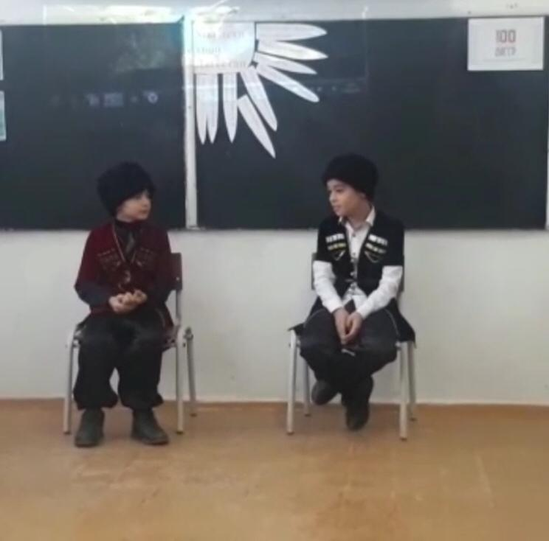
Прохожий: Мая.
Салам: Ваппабай, и я в мае родился. А какого числа?
Прохожий: 3 мая.
Салам: Чудеса! И я 3 мая родился. А в котором часу ты родился?
Прохожий: В 9 часов, 35 минут.
Салам: А я – в 9 часов, 25 минут! Салам Алейкум!
Прохожий (встаёт): Ваалейкум салам.
Салам: Салам Аллейкум!
Канидат М-Запировна (библ.) Трудолюбивый народ Дагестана находил время и для досуга. В свободное от работы время они веселились, пели песни и танцевали.
Говорят, что от музыки ярче разгораются звезды, воскресают люди, а на снегу расцветают живые цветы.
Испокон – веков славился Дагестан и своим гостеприимством. Говорят, что дом, куда не ходят гости - самый несчастный. В этом отношении наша страна гор самая счастливая. Ибо Дагестан испокон веков славится своим хлебосольством. И всем тем, кто на нашу территорию ступает со словами: “Мир вашему дому!” говорим: “Добро пожаловать!”.

Если в дом нагрянут гости, а хозяева при том
Чешут сонные затылки, улыбаются с трудом.
Знак – они не дагестанцы, не из Дага их родня,
В Дагестане жить не станет их семейка и полдня!
Пусть придет хоть вся планета! В очаге у нас огонь,
Никогда не охладеет для гостей его ладонь.
Знай же, друг, что это племя выражает существо
Дагестанца, дагестанки, Дагестана моего.

Выводы. Итак, мы с вами сделали маленькую экскурсию по родному Дагестану. И вы узнали, как прекрасен и разнообразен наш край. Как отзываются о Дагестане и дагестанцах наши гости. И какие традиции и обычаи есть у народов Дагестана, какие поэты и писатели, спортсмены есть у нас, какие аулы есть у нас, какие мастера. Вообще, какие мы – дагестанцы. Мы с вами должны гордиться, что родились и живем в таком замечательном краю. И нашу родину надо поддержать своей учебой, своим поведением в обществе. Сейчас вы только так сможете поддержать авторитет своей республики. Мы должны помнить, что любой человек, будь он с высокогорного района или низменности, с города или аула живет в Дагестане. И выезжая за его пределы, вы часто будете встречать любопытных, которым интересно все. И мне очень хочется верить, что вам не придется сказать Не знаю, а вы будете говорить с блеском в глазах о всех достоинствах Дагестана. А главное поступками передавать всю сущность. Ведь плохое люди видят сами, а хорошее нужно показать.
